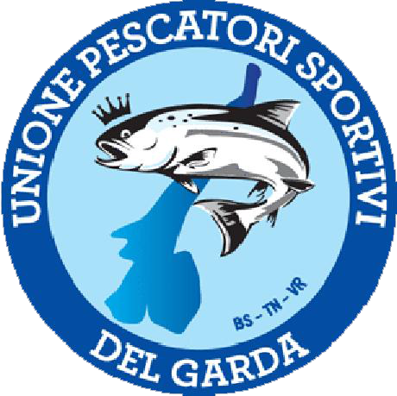

UNIONE PESCATORI SPORTIVI DEL GARDA

Alla C.A. delle Province di Trento,
di Verona,
di Brescia.

Con il presente comunicato la scrivente associazione, Unione Pescatori Sportivi del Garda (U.P.S.d.G.) intende con forza sottolineare la preoccupante diffusione del siluro (silurus glanis) nelle acque del Lago di Garda.

Premessa: La pericolosità del silurus glanis e della sua diffusione è ormai un fatto universalmente e tristemente conosciuto. E’ormai acclarato sotto tutti i punti di vista che la sua deleteria presenza nei bacini interni nazionali sia una autentica garanzia di estinzione per molte forme di vita lacustre e fluviale ed un accertato rischio per la fauna autoctona di laghi e fiumi.
Sottolineiamo anche(dato non indifferente) che lo stesso WWF si è apertamente schierato contro la presenza, la diffusione e la proliferazione del pericoloso siluride nei nostri bacini interni ritenendolo anch’esso una autentica minaccia nei confronti della fauna subacquea locale.

Considerazioni: Sulla base dei dati in nostro possesso, delle catture effettuate e degli avvistamenti avvenuti, la scrivente Associazione intende rimarcare con forza alle S.V. che a nostro parere la diffusione del siluro europeo nel bacino del Lago di Garda sta tristemente progredendo con preoccupante rapidità.

Fatti: Di seguito U.P.S.d.G. riporta una mappatura particolareggiata delle catture fino ad oggi effettuate soprattutto da pescatori in apnea.

Prima cattura documentata:

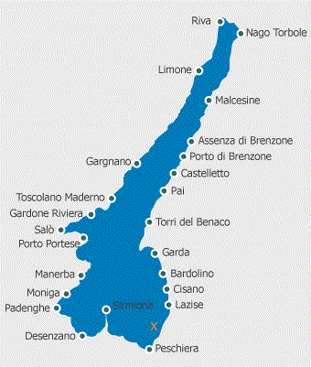

X: Luogo della cattura.
Data: 05/05/2017.
Peso stimato: 27 kg. Circa.
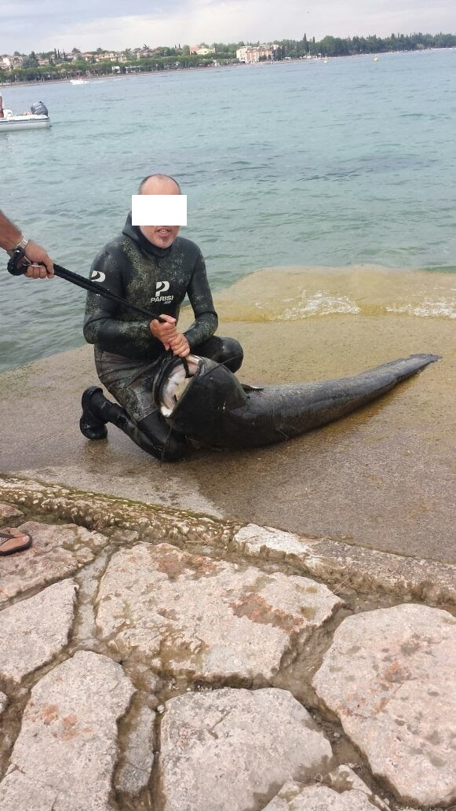

Descrizione della cattura: Il pescatore si trovava a circa 16 metri di profondità cercando persici reali. Durante l’approccio al fondo ha notato attività frenetica tra i persici presenti, poco distante ha notato una grossa figura scura appoggiata sul fondo che in apparente sicurezza ha avvicinato il sub quasi a non mostrarne timore.

Seconda cattura documentata:
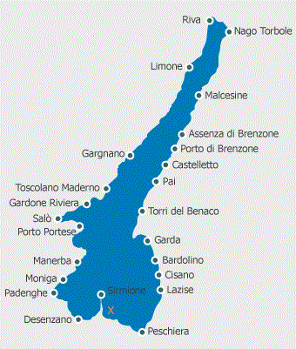

X:Luogo della cattura.
Data: 26/05/2017.
Peso stimato: 17 kg.

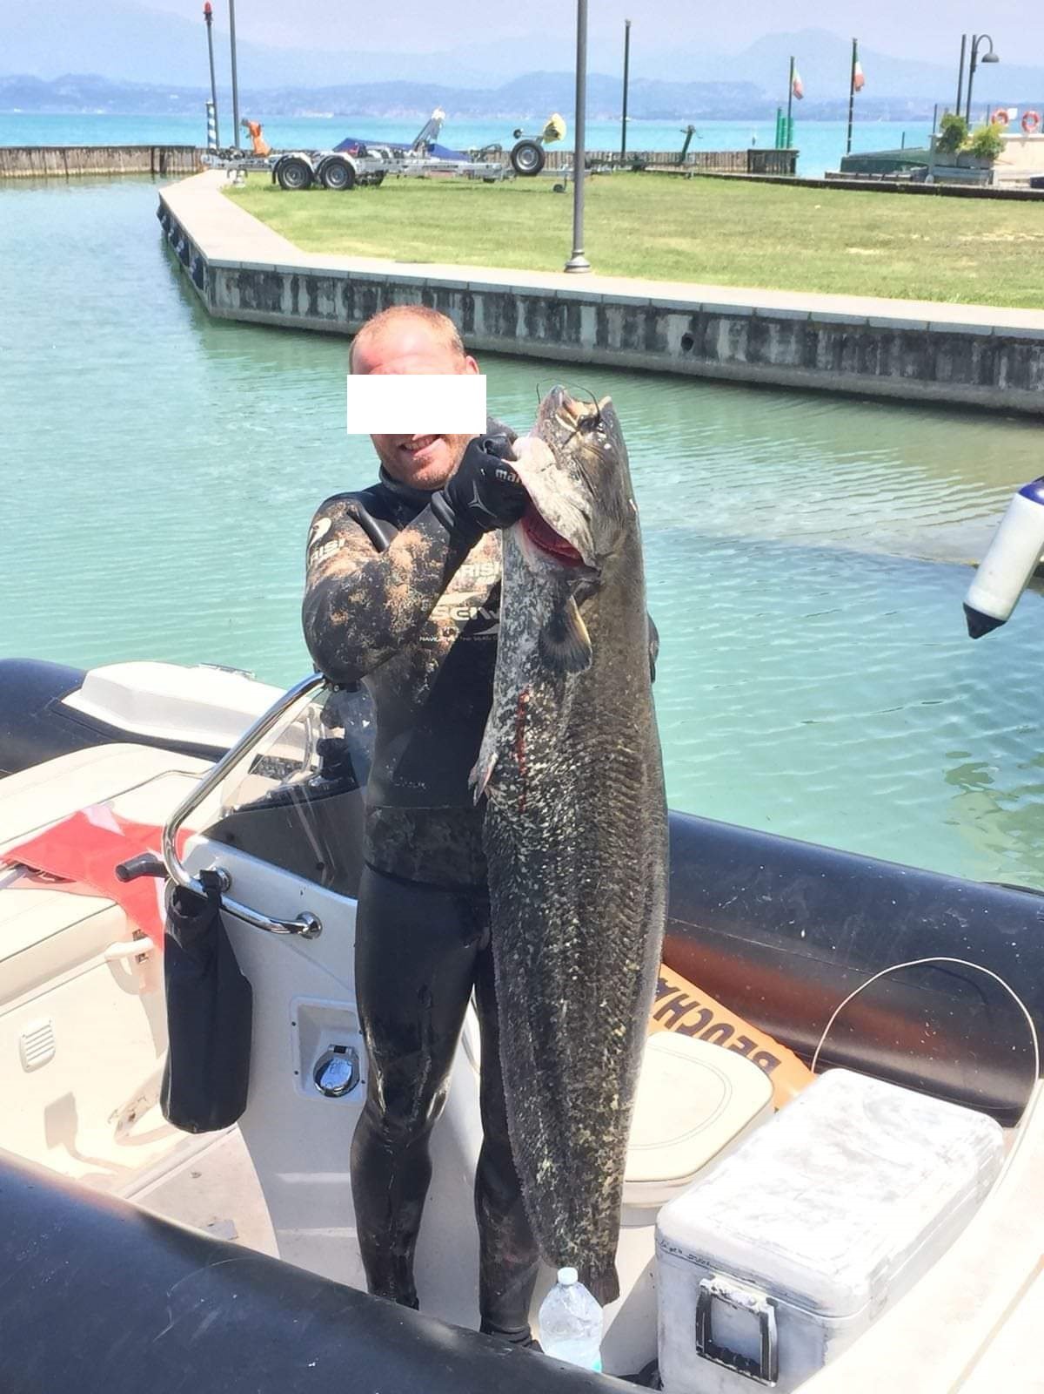

Descrizione della cattura: Il siluro è stato sorpreso mentre era intento ad insidiare un branco di tinche alla profondità di circa 8 metri.

Terza cattura documentata:

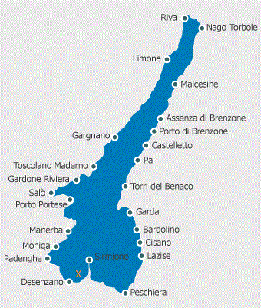

X: Luogo della cattura.
Data della cattura: 11/08/2018.
Peso stimato: 20 kg.
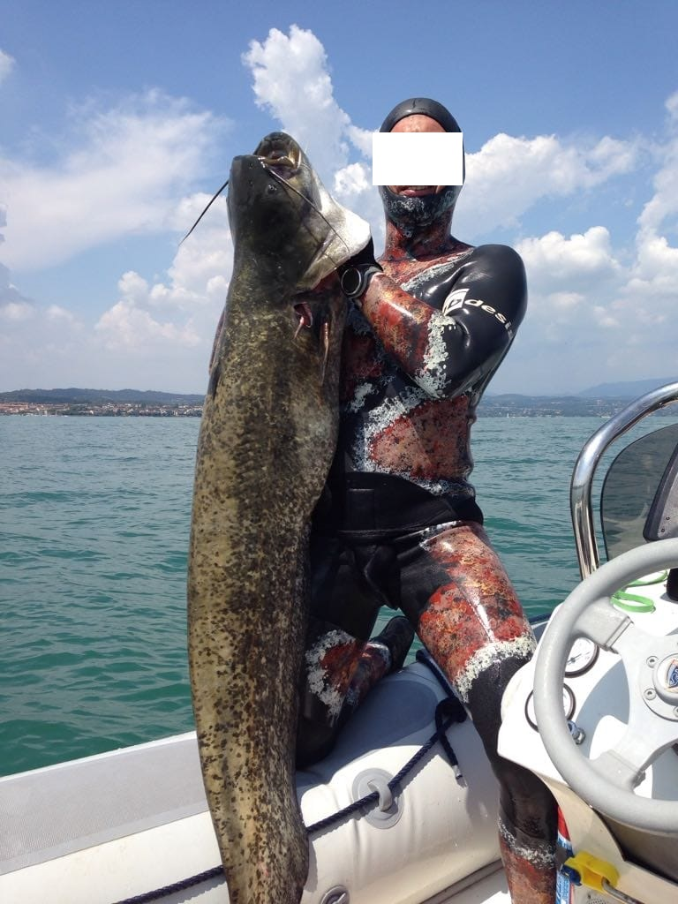
Descrizione della cattura: Su un fondale di circa 10 metri il pescatore stava cercando persici reali in prossimità di un relitto affondato. Anche in questo caso il sub non ha notato segni di timore da parte del grosso pesce, quasi a voler dimostrare di non avere nemici naturali.

Quarta cattura documentata:

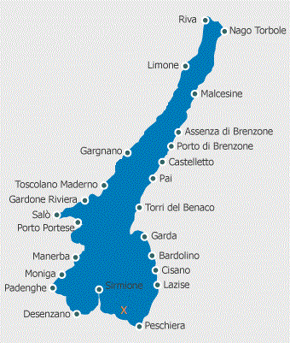
X: Luogo della cattura.
Data della cattura: 22/06/2019.
Peso stimato: 10 kg.

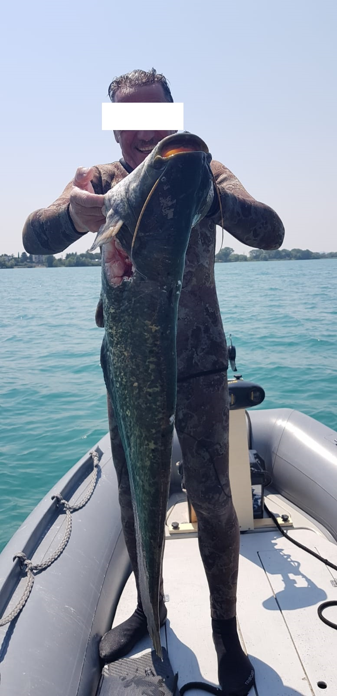
Descrizione della cattura: Anche in questo caso il sub stava cercando persici reali nei pressi di un relitto alla profondità di circa 16 metri. Il siluro è stato scorto all’interno del relitto.

Quinta cattura documentata:
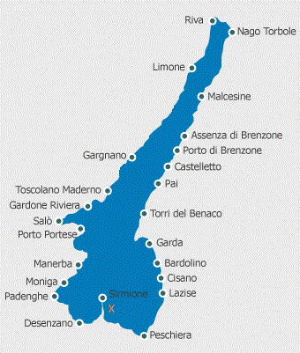
X: Luogo della cattura.
Data della cattura: 27/07/2019.
Peso stimato: 70 kg.
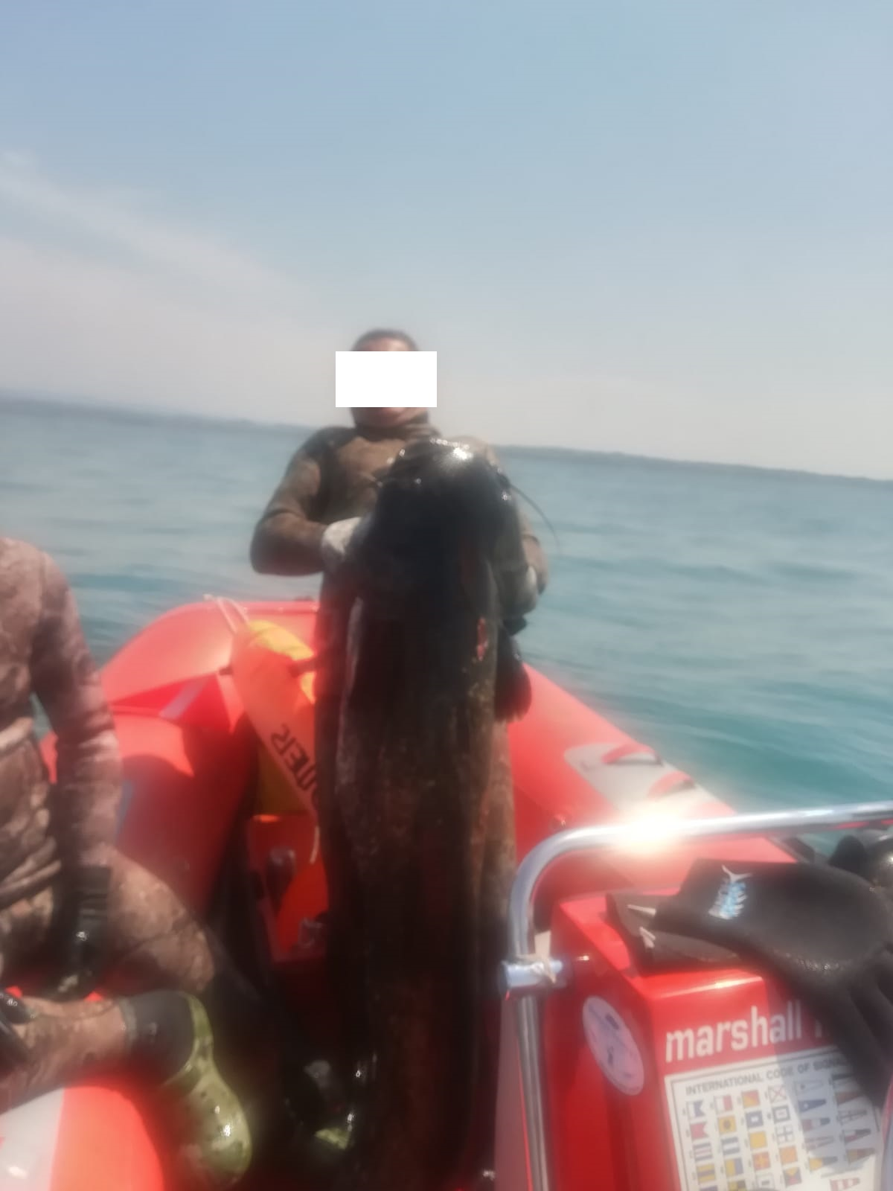
Descrizione della cattura: Il sub stava sommozzando alla profondità di circa 13 metri, ha suo dire l’avvistamento di questo bestione di circa 70 kg. è stato abbastanza traumatizzante.

Sesta cattura documentata:
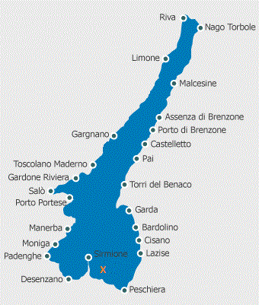
X: Luogo della cattura.
Data della cattura: 03/08/2019.
Peso stimato: 17 kg.
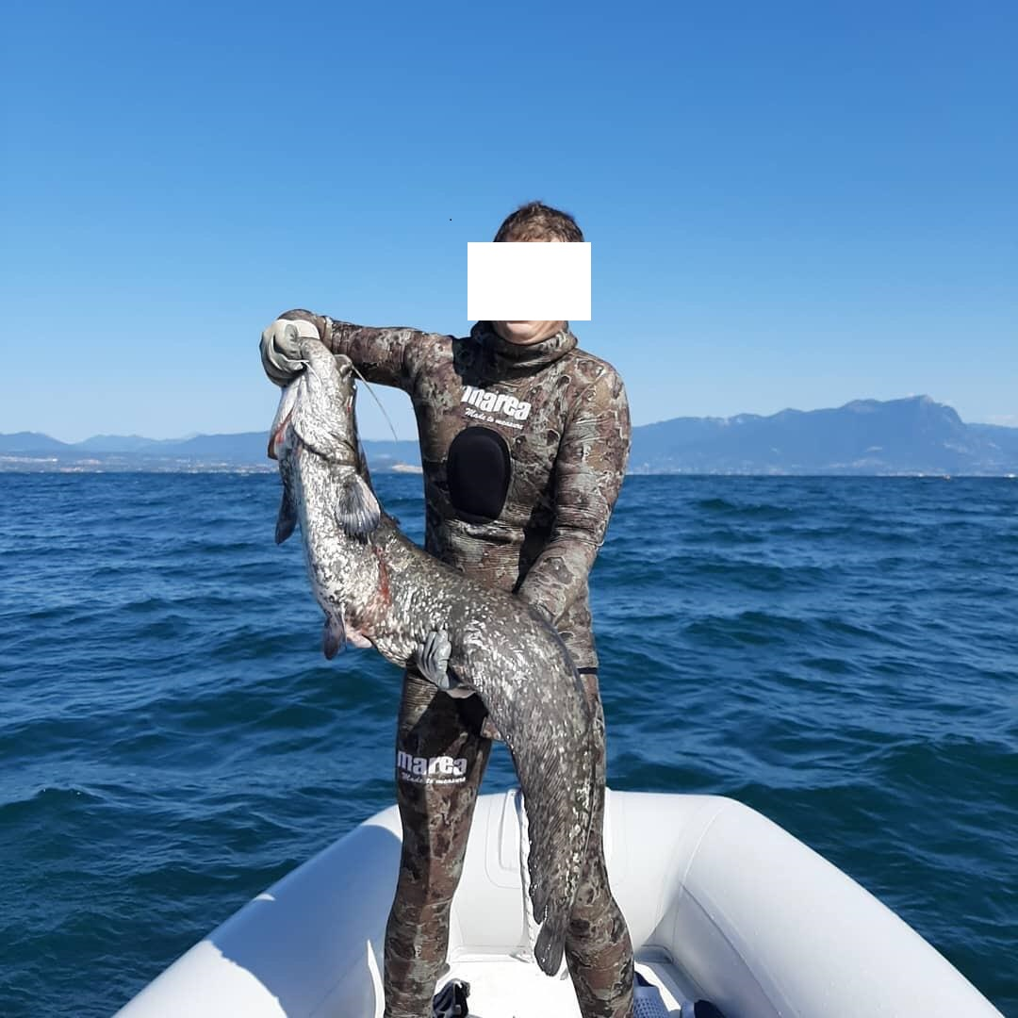
Descrizione della cattura: Il sub si trovava alla profondità di circa 18 metri, pare che il siluro si trovasse sospeso dal fondo di circa 1,5 metri, in un atteggiamento tipico di predatori intenti ad insidiare pesci di passaggio come sardine o coregoni.

Ulteriori informazioni: Ci sono testimonianze di persone che hanno avvistato siluri sul lungo Mincio a Peschiera del Garda, questo fa sospettare che l’invaso sia fortemente infestato dal siluro fino alla chiusa di Salionze, un tratto a nostro parere da monitorare in quanto il bacino in questione potrebbe costituire un habitat ideale per la riproduzione e la proliferazione verso il Garda del siluro europeo.

Conclusioni: La scrivente associazione sostiene che il fenomeno in oggetto costituisca un serio problema che potrebbe portare anche il Garda alle condizioni in cui versa ad esempio il Sebino (Iseo) in cui la presenza del siluro è ormai conclamata da nord a sud con le conseguenze che si possono facilmente immaginare. Al momento pare che la presenza del siluro sia in netto aumento come testimoniano le ravvicinate catture effettuate. L’areale frequentato dal siluro nel Benaco pare essere al momento individuabile nella parte meridionale del Garda, soprattutto nella parte orientale della penisola di Sirmione, zona particolarmente ricca di ciprinidi, esocidi e percidi. Non è difficile ipotizzare ben presto per il siluro l’entrata in competizione alimentare soprattutto con gli esocidi, i quali potrebbero facilmente diventare a loro volta vittime dello stesso famelico siluro.
Ci pare inoltre del tutto superfluo ricordare alle S.V. che un siluro per alimentarsi ingerisce quotidianamente l’equivalente in pesce di circa il 10% del suo peso corporeo, lasciamo immaginare quale danno porterebbe al Garda la sua proliferazione nei confronti di specie pregiate gardesane come tinche, cavedani, sardine, coregoni, persici reali, carpe e, come già ricordato, lucci.
U.P.S.d.G. chiede alle S.V. di prendere tutte le misure possibili per arrestare o quantomeno arginare l’invasione del siluro nel Garda. Al tempo stesso l’ Unione Pescatori Sportivi del Garda si dichiara disponibile a qualsiasi tipo di collaborazione con le S.V. per contrastare e tentare di risolvere il problema.

In attesa di vostre gradite comunicazioni, porgo distinti saluti,

Maurizio Scarmigliati,
Pres. Unione Pescatori Sportivi del Garda (U.P.S.d.G.)

